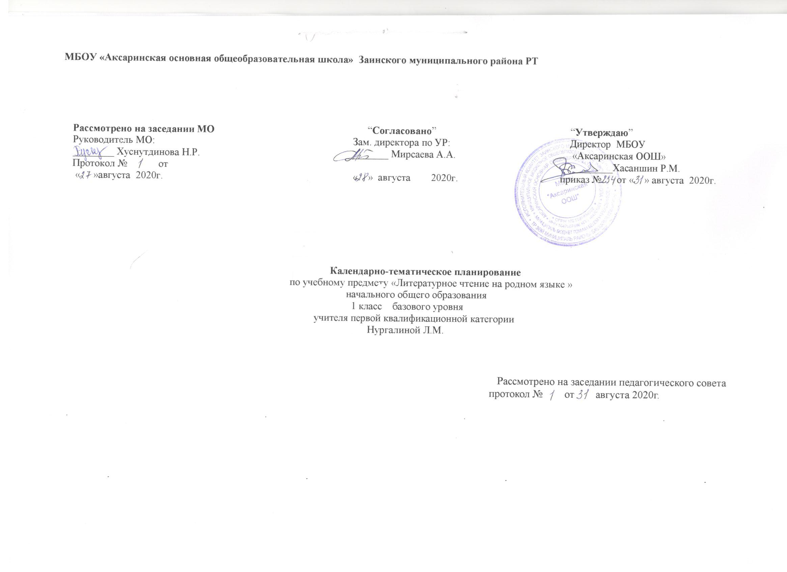

МБОУ «Аксаринская основная общеобразовательная школа» Заинского муниципального района РТ

Рассмотрено на заседании МО  Руководитель МО:  ________ Хуснутдинова Н.Р.  Протокол № от  « »августа 2020г. | “Согласовано”  Зам. директора по УР:  ________ Мирсаева А.А.  « » августа 2020г. | “Утверждаю”  Директор МБОУ  «Аксаринская ООШ»  ________Хасаншин Р.М.  приказ № от « » августа 2020г.  .

КАЛЕНДАРНО- ТЕМАТИЧЕСКОЕ ПЛАН

по учебному предмету «Литературное чтение на родном (татарском) языке »

начального общего образования

1 класс базового уровня
учителя первой квалификационной категории
Нургалиной Л.М.

Рассмотрено на заседании педагогического совета
протокол № от августа 2020г.

№ | Тема урока | Кол.час. | Дата проведения
№ | Тема урока | Кол.час. | план | факт
1 | Устная речь.СказкаА.АлишаСказка о Зайке | 1 | 02.09
2 | Слова как части предложения. Слова обозначающие предмет и признак предмета | 1 | 04.09
3 | Слова обозначающие действия предмета. Текст.Зима.Кормушка. | 1 | 09.09
4 | Звуковой анализ слов со звуками [а] , [ә]. Буквы А а, Ә ,ә . Звуковой анализ слов со звуками | 1 | 11.09
5 | Звук [ы] и буква Ы ,ы | 1 | 16.09
6 | Звук [э], буква Э,э(е). | 1 | 18.09
7 | Звук [и],[у ] и буквы Ии Уу. |  | 23.09
8 | Звук [ү ] и буквы Ү ү | 1 | 25.09
9 | Звук [о] и буква Оо. | 1 | 30.09
10 | Звук [ө] и буква Ө,ө. | 1 | 02.10
11 | Гласные звуки[а] ,[ә ] [и] ,[у ] [ү] ,[о ], [ы] ,[ө ] [э] ,[е ] | 1 | 07.10
12 | Звук [н] и буква Нн. | 1 | 09.10
13 | Звук [л] и буква Лл. | 1 | 14.10
14 | Звук [м] и буква Мм. | 1 | 16.10
15 | Звук [р] и буква Рр. | 1 | 21.10
16 | Звук[й] и буква Й,й. | 1 | 23.10
17 | Звук [ң] и буква ң Повторение пройденных букв. | 1 | 28.10
18 | Йотированные звуки [йа] [йә] и правописание букв Яя | 1 | 30.10
19 | Йотированные звуки [йу] [йү] и правописание букв Юю | 1 | 11.11
20 | Йотированные звуки [йэ] [йы] и правописание букв Ее | 1 | 13.11
21 | Звук [д] и буква Дд. | 1 | 18.11
22 | Звук [т] и буква Тт. | 1 | 20.11
23 | Звук [з] и буква Зз. | 1 | 25.11
24 | Звук [с] и букваСс. | 1 | 27.11
25 | Звуки [гъ] и[г] и букваГ,г | 1 | 02.12
26 | Звуки [къ] и [к] и буква Кк | 1 | 04.12
27 | Звуки губа-губ, губа-зуб [в] и буква Вв. | 1 | 09.12
28 | Звук [ф] и буква Фф. | 1 | 11.12
29 | Звук [б] и буква Бб. | 1 | 16.12
30 | Звук [п] и буква Пп. | 1 | 18.12
31 | Звук [ж] и буква Жж. | 1 | 23.01
32 | Звук [ш] и буква Шш. | 1 | 25.01
33 | Звук [җ] и буква Җҗ. | 1 | 13.01
34 | Звук [ч] и буква Чч | 1 | 15.01
35 | Повторить пройденные буквы.Текст “На огороде” | 1 | 20.01
36 | Звук [х] и буква Хх. | 1 | 22.01
37 | Звук [һ] и буква Һ,һ. | 1 | 27.01
38 | Звуки [йо] и правописание букв Ё ё | 1 | 29.01
39 | Звук [щ] и буква Щ,щ. | 1 | 03.02
40 | Звук [ц] и буква Цц . | 1 | 05.02
41 | Разделительный мягкий и твёрдый знак ( ь,ъ) | 1 | 17.02
42 | Работа над текстом. “Деревня Универсиады”,” Татары” | 1 | 19.02

№п/п | Тема урока | Кол.час | Дата провед.
№п/п | Тема урока | Кол.час | план | факт
43 | Начало путешествия. Таинственность, загадочность сказок. | 1 | 24.02
44 | Секреты считалок. Старинные считалочки .Скороговорки. | 1 | 26.02
45 | Как появились загадки? Как их сочиняют?М.Галиев” Эхо” | 1 | 03.03
46 | Слова с одинаковыми звучаниями. Стихи Ш.Галиева | 1 | 05.03
47 | Рифма и содержание стихов.Стихи Р.Корбан | 1 | 10.03
48 | Рифма и содержание стихов. Шуточные стихи. Л.Лерон | 1 | 12.03
49 | Сказки в цепочках. | 1 | 17.03
50 | Татарская народная сказка “Медведь т три сестрицы”/ «Аю белән өч кыз» | 1 | 19.04
51 | Особенные звучание слов в прозах и в поэзии. Р.Башар «Авылга кайту», «Бал корты». Р.Кутуй «Төнге әкият» | 1 | 02.04
52 | Стихи с красивым звучанием. Ф.Яруллин «Песенка комара», Р.Башар «Звуки». | 1 | 07.04
53 | Э Шарифуллина.Сказка.1 часть | 1 | 09.04
54 | Э Шарифуллина.Сказка .Чтение по ролям. 2 часть |  | 14.04
55 | Лесная школа. Про мальчиков и девочек. Стихи Х.Халикова и Р.Миннулина | 1 | 16.04
56 | Х.Халиков “Лекарственные растения” | 1 | 21.04
57 | Считалки. Скороговорки. Потехи. Ш.Галиев «Когда спит папа ».Стих Р. Миннуллина | 1 | 23.04
58 | Запятая,точка,вопросительный знак. |  | 28.04
59 | В гостях у Шурале.Р.Кутуй “Ночная сказка” | 1 | 30.04
60 | Р.Миннуллин “В лесу”  Р.Хисматуллин “Доброе утро” |  | 05.05
61 | Юмористические стихи. Х.Халикова | 1 | 07.05
62 | Р.Валиева “Колокольчик” |  | 12.05
63 | Кто как видит мир? Х.Туфан « Сын Юкмыш бабай» | 1 | 14.05
64 | Колыбели, сказки, частушки. М.Аглямов «Мы любим сказку». Стих Р.Хариса | 1 | 19.05
65 | Что видит художник? Стихи Х.Халикова. Промежуточная аттестация | 1 | 21.05
66 | Слова в рифму. Письмо в клуб «Таинственный ключ» Р.Файзуллин “ На природе” | 1 | 25.05

Лист изменений в тематическом планировании

№ записи | Дата | Изменения,  внесенные в КТП | Причина | Согласование с зам. директора по УР

